# **Чёрное окно "пустой презентации" на кодеке Cisco при входящем/исходящем H.323 звонке.**

# **(техническая записка).**

## Протокол H.323 (ликбез):

H.323 - это системная спецификация, описывающая использование нескольких протоколов ITU-T и IETF. Протоколы, составляющие ядро ​​практически любой системы H.323:

* **H.225.0** [Registration, Admission and Status](https://en.wikipedia.org/wiki/Registration,_Admission_and_Status) (RAS) (регистрация, допуск и статус), который используется между endpoint (**EP**, конечной точкой) H.323 и Gatekeeper (привратником) для предоставления услуг разрешения адресов и управления доступом.
* **H.225.0** сигнализация вызова, которая используется между любыми двумя H.323 устройствами для установления связи. (Основана на сигнализации Q.931, используемой также и в ISDN)
* **H.245** протокол управления для мультимедийной связи, который описывает сообщения и процедуры, используемые для обмена возможностями, открытия и закрытия логических каналов для аудио, видео и данных, управления и индикации.
* **Real-time Transport Protocol** (RTP) (транспортный протокол реального времени), который используется для отправки или получения мультимедийной информации (голос, видео или текст) между любыми двумя объектами.

Многие системы H.323 также реализуют другие протоколы, которые определены в различных Рекомендациях ITU-T, для обеспечения поддержки дополнительных услуг или предоставления пользователю других функций. Вот некоторые из этих рекомендаций:

* **H.235** серия описывает безопасность в H.323, включая безопасность как для сигнализации, так и для среды.
* **H.239** серия описывает использование двойного потока в видеоконференцсвязи, обычно один для видео в реальном времени, другой для неподвижных изображений.
* **H.450** серия описывает различные дополнительные услуги (supplementary services).
* **H.460** определяет дополнительные расширения, которые могут быть реализованы EP или Gatekeeper, включая Рекомендации ITU-T H.460.17, H.460.18 и H.460.19 для обхода Network address translation (NAT) (трансляции сетевых адресов) / Firewall (FW) (межсетевого экрана).

В дополнение к этим Рекомендациям ITU-T, H.323 реализует различные IETF Request for Comments (RFC) для передачи мультимедийных данных и пакетирования мультимедийных данных, включая Real-time Transport Protocol (RTP) (транспортный протокол реального времени).

Кодеки:

H.323 использует как кодеки, определенные ITU, так и кодеки, определенные вне ITU. Кодеки, которые широко используются оборудованием H.323, включают:

* Аудиокодеки: **G.711, G.729 (включая G.729a), G.723.1, G.726, G.722, G.728, Speex, AAC-LD**
* Текстовые кодеки: **T.140**
* Видеокодеки: **H.261, H.263, H.264, H.265**

## Кратко сигнализация между двумя **EP** H.323 (без привратника):

#### Сигнализация вызова H.225.0:

Как только адрес удаленной конечной точки определен, EP будет использовать сигнализацию вызова H.225.0 для установления связи с удаленным объектом. Некоторые сообщения H.225.0:

* Setup and Setup acknowledge – отсылает вызывающая (calling) сторона для инициации соединения;
* Connect – отсылает вызываемая (called) сторона для подтверждения инициации соединения;
* Release Complete – сообщение отправляется EP после завершения вызова.

#### H.245 управление вызовами:

После инициирования вызова (но не обязательно полного соединения) конечные точки инициируют сигнализацию управления вызовом H.245. H.245 предоставляет такие возможности, как capability negotiation (согласование возможностей), определение master/slave, открытие и закрытие "logical channels" (логических каналов, т.е. аудио и видеопотоков), flow control (управление потоком) и conference control (управление конференцией).

#### H.245 capability negotiation (согласование возможностей)

Capability negotiation (согласование возможностей) позволяет устройствам обмениваться данными без предварительного знания возможностей удаленного объекта. Для передачи аудио, видео или текста устройства H.323 используют как кодеки, определенные ITU, так и кодеки, определенные вне ITU:

* видеокодеки: H.261, H.263, H.264
* аудиокодеки: G.711, G.729, G.729a, G.723.1, G.726
* текстовые кодеки: T.140

H.245 также обеспечивает возможность конференцсвязи с данными в реальном времени через такие протоколы, как T.120. Приложения на основе T.120 обычно работают параллельно с системой H.323, но интегрированы, чтобы предоставить пользователю удобство работы с мультимедиа. T.120 обеспечивает такие возможности, как совместное использование приложений T.128, электронная доска T.126, передача файлов T.127 и текстовый чат T.134 в контексте одной конференции.

Когда устройство H.323 инициирует обмен данными с удаленным устройством H.323 и когда между двумя объектами устанавливается связь H.245, сообщение Terminal Capability Set (TCS) (набора возможностей терминала) является первым сообщением, передаваемым другой стороне.

#### Определение ведущего / ведомого

После отправки сообщения TCS, объекты H.323 (обмениваясь H.245 сообщениями) будут пытаться определить, какое устройство является "master", а какое – "slave". Этот процесс, называемый Master/Slave Determination (MSD) (определение ведущего/ведомого устройства), важен, поскольку master (ведущее) устройство в вызове решает все "споры" между двумя устройствами.

#### Сигнализация логического канала

После обмена возможностями и завершения этапов определения master/slave, устройства открывают "logical channels" (логические каналы) или медиапотоки. Это делается путем отправки сообщения Open Logical Channel (OLC) (открытия логического канала) и получения сообщения подтверждения (OLC ACK). После получения сообщения подтверждения одна EP может передавать аудио или видео удаленной другой EP.

## Binary Floor Control Protocol (BFCP) (RFC 4582):

**Floor Control (протокол управления правом выступать на собрании)** позволяет пользователям сетевых мультимедийных приложений без конфликтов доступа совместно использовать ресурсы:

* удаленные устройства (remote devices)
* распределенные наборы данных (distributed datasets)
* телепоинтеры (telepointers)
* непрерывные (continuous) потоки данных, такие как видео и аудио.

Floors (права) - это временные разрешения, динамически предоставляемые collaborating (сотрудничающим) пользователям, чтобы смягчить условия соревнования за обладание ресурсами и гарантировать взаимоисключающее использование ресурсов.

Подчиняясь flow control (протоколу управления правом), пользователь, который желает выступить, делает запрос (через свое User Equipment Unit (UE) (устройство пользовательского оборудования)) на право выступить, а затем ожидает ответа, который либо предоставляет, либо отклоняет запрос пользователя. Floor (право) предоставляется для разговора сразу на основе первого приема запроса, постановка сообщений floor control в очередь не используется.

Cisco EP (конечные точки) SIP используют протокол BFCP, который, как и H.239 в H.323, отправляет общий рабочий стол или приложение в качестве второго видеопотока. Вторая EP-получатель отображает второй видеопоток либо во втором окне, либо вместо основного видео конференции («говорящих голов»), пока совместное использование активно.

Когда две конечные точки устанавливают соединение BFCP, они должны определить, какая конечная точка будет действовать как сервер управления правом, а какая будет действовать как клиент управления правом для одного конкретного потока. Если есть два потока, то снова одна конечная точка должна действовать как сервер управления правом, но это не обязательно должна быть одна и та же конечная точка для каждого потока.

Если посмотреть на трафик совместного использования приложения, вы увидите что-то вроде:

m=application 3238 UDP/BFCP

a=sendrecv

a=setup:actpass

a=connection:new

a=floorctrl:c-s

m = application 3238 UDP / BFCP – указывает, что этот конкретный поток совместного использования приложения проходит через ip-порт 3238 с использованием RTP, встроенного в пакеты UDP. И что поток на самом деле является BFCP.

a = setup: actpass – соединение еще не было установлено; после этого оно станет активным или пассивным.

a = connection: new – указывает, что это новое соединение.

a = floorctrl: c-s – указывает, что отправитель желает действовать как клиент floor control, так и сервер управления этажом.

BFCP является только протоколом управления, в то время как фактический носитель (контент) - это видео, которое обычно кодируется с использованием H.264 AVC.

## Проблема появления чёрного окна при звонке с/на H.323 EP Polycom на Cisco Webex Codec.

#### Постановка проблемы:

Имеется стандартная схема Cisco Unified Communication:

ExpresswayE (H.323, SIP, Interworking) <-> ExpresswayC (H.323, SIP, Interworking) <-> Unified Communication manager <-> Cisco Webex Room Kit Plus

1. Room Kit Plus зарегистрирован как SIP-клиент в CUCM. Совершается стандартный SIP-звонок из Интернета с внешнего кодека Polycom RealPresence Group 310 на внутренний комплект Cisco Webex Room Kit Plus. Звонок успешно соединяется. На видеодисплее Cisco Room Kit мы видим полноэкранное видео с дальнего конца. Т.е. при использовании SIP всё исправно работает.
2. Cisco Room Kit Plus зарегистрирован на привратнике ExpresswayC. Мы выполняем прямой стандартный H.323 звонок из Интернета с внешнего кодека Polycom RealPresence Group 310 на внутренний Cisco Room Kit. Сервер CUCM не участвует в маршрутизации вызова. Соединение успешно устанавливается. На видеодисплее Cisco Room Kit мы видим полноэкранное видео с дальнего конца. Т.е. при использовании "чистого" H.323 всё исправно работает. Однако, терминировать видеозвонок на привратнике ExpresswayC неприемлемо, т.к. при этом не работает функция ad hoc конференции.
3. Cisco Room Kit Plus зарегистрирован как SIP-клиент на CUCM. Мы выполняем стандартный Intework H.323 звонок из Интернета с внешнего кодека Polycom RealPresence Group 310 на внутренний Cisco Room Kit. Соединение успешно устанавливается. На видеодисплее Cisco Room Kit мы видим видео с дальнего конца, размером **в половину экрана**. Другую половину экрана занимает пустая локальная презентация, которая появляется автоматически при установлении звонка.
4. Cisco Room Kit Plus зарегистрирован как SIP-клиент на CUCM. Мы выполняем стандартный Interwork H.323 звонок из Интернета с клиента Yealink VC Desktop на внутренний Cisco Room Kit. Соединение успешно устанавливается. На видеодисплее Cisco Room Kit мы видим видео с дальнего конца, размером **в половину экрана**. Другую половину экрана занимает пустая локальная презентация, которая появляется автоматически при установлении звонка.
5. Cisco Room Kit Plus зарегистрирован как SIP-клиент на CUCM. Мы выполняем стандартный Interwork H.323 звонок из Интернета с клиента Cisco Room Kit Plus на внутренний Cisco Room Kit. Соединение успешно устанавливается. На видеодисплее Cisco Room Kit мы видим видео с дальнего конца, размером в полный экран. Пустая локальная презентация отсутствует.
6. Что было предпринято: при выключении H.239 на Polycom RealPresence Group 310 – видео дальнего конца видно на весь экран. При выключении "Allow Presentation Sharing using BFCP" в SIP профиле CUCM (транк SIP CUCM <-> ExpresswayC) - мы видим видео дальнего конца в полноэкранном режиме. **Это проблема!** Для корректного отображения презентаций, отключать H.239 или BFCP крайне нежелательно!
7. На кодеке Cisco Room Kit Plus выставлены следующие настройки:

Settings -> Configuraton/Video/Monitors - Single, т.е. использовать один монитор для основного видео конференцсвязи и тот же монитор для презентаций.

Кроме этого, были выставлены следующие настройки компоновки по умолчанию для локального контента:

Configuraton/Video/DefaultLayoutFamily/Local - Auto,

Configuraton/Video/DefaultLayoutFamily/LocalContent - Equal,

Configuraton/Video/DefaultLayoutFamily/Local - Auto,

т.е. эквивалентное отображение основного окна видео конференции и презентации. Согласно этой настройки, на экране Cisco Room Kit Plus, при H.323 звонке, появляется два окна одинакового размера.

#### Установка причины проблемы:

На cisco.com открыт TAC Case, номер SR 692665206. К TAC Case приложена полная статистика (логи) тестовых H.323 и SIP звонков с Polycom RealPresence Group 310. Инженер Cisco исследовал логи звонков с преобразованием H.323<->SIP (Interworking) и поделился своими наблюдениями:

Polycom RealPresence Group 310 посылает в сторону ExpresswayE OLC запросы для организации логических каналов для audio и video, а также для дополнительного (extended) канала video:

**2021-12-03T14:35:12.752+03:00 expe : UTCTime="2021-12-03 11:35:12,754" Module="network.h323" Level="DEBUG": Src-ip="217.198.0.82" Src-port="58462"**

**value MultimediaSystemControlMessage ::= request : openLogicalChannel :**

**{**

**forwardLogicalChannelNumber 6,**

**forwardLogicalChannelParameters**

**{**

**dataType videoData : extendedVideoCapability :**

**{**

**videoCapability**

**{**

**genericVideoCapability :**

**{**

**capabilityIdentifier standard : { 0 0 8 241 0 0 1 },**

**maxBitRate 9600,**

**collapsing**

**{**

**{**

**parameterIdentifier standard : 41,**

**parameterValue booleanArray : 64**

**},**

**{**

**parameterIdentifier standard : 42,**

**parameterValue unsignedMin : 36**

**},**

**{**

**parameterIdentifier standard : 3,**

**parameterValue unsignedMin : 308**

**},**

**{**

**parameterIdentifier standard : 6,**

**parameterValue unsignedMin : 32**

**},**

**{**

**parameterIdentifier standard : 4,**

**parameterValue unsignedMin : 20**

**}**

**}**

**}**

**},**

**videoCapabilityExtension**

**{**

**{**

**capabilityIdentifier standard : { 0 0 8 239 1 2 },**

**maxBitRate 0,**

**collapsing**

**{**

**{**

**parameterIdentifier standard : 1,**

**parameterValue booleanArray : 1**

**}**

**}**

**}**

**}**

**},**

**multiplexParameters h2250LogicalChannelParameters :**

**{**

**sessionID 0,**

**mediaControlChannel unicastAddress : iPAddress :**

**{**

**network 'D9C60052'H,**

**tsapIdentifier 16511**

**},**

**dynamicRTPPayloadType 109,**

**mediaPacketization rtpPayloadType :**

**{**

**payloadDescriptor oid : { 0 0 8 241 0 0 0 0 },**

**payloadType 109**

**}**

**}**

**}**

**}**

Согласно функциональному назначению ExpresswayE, он перенаправляет данный запрос в сторону Cisco Room Kit, и Cisco Room Kit действует так, как если бы он был готов к презентации. Далее ExpresswayE отсылает ACK (acknowledge) ответ в сторону Polycom RealPresence Group 310. После этого открывается дополнительный логический канал для презентации, несмотря на то, что никакая актуальная презентация устройством Polycom RealPresence Group 310 не передаётся.

**2021-12-03T14:35:12.752+03:00 expe : UTCTime="2021-12-03 11:35:12,756" Module="network.h323" Level="DEBUG": Dst-ip="217.198.0.82" Dst-port="58462"**

**value MultimediaSystemControlMessage ::= response : openLogicalChannelAck :**

**{**

**forwardLogicalChannelNumber 6,**

**forwardMultiplexAckParameters h2250LogicalChannelAckParameters :**

**{**

**sessionID 5,**

**mediaChannel unicastAddress : iPAddress :**

**{**

**network 'D9C60C0A'H,**

**tsapIdentifier 45616**

**},**

**mediaControlChannel unicastAddress : iPAddress :**

**{**

**network 'D9C60C0A'H,**

**tsapIdentifier 45617**

**}**

**}**

**}**

К тому же Polycom RealPresence Group 310 отсылает запрос открытия дополнительного H.245 логического канала для дополнительного (extended) видео, и этот запрос конвертируется на ExpresswayE в сообщение SIP BFCP, в результате которого мы имеем сообщение **bfcp floostatus granted.** На ExpresswayE при этом производится Interworking, т.е. преобразование протоколов SIP<->H.323.

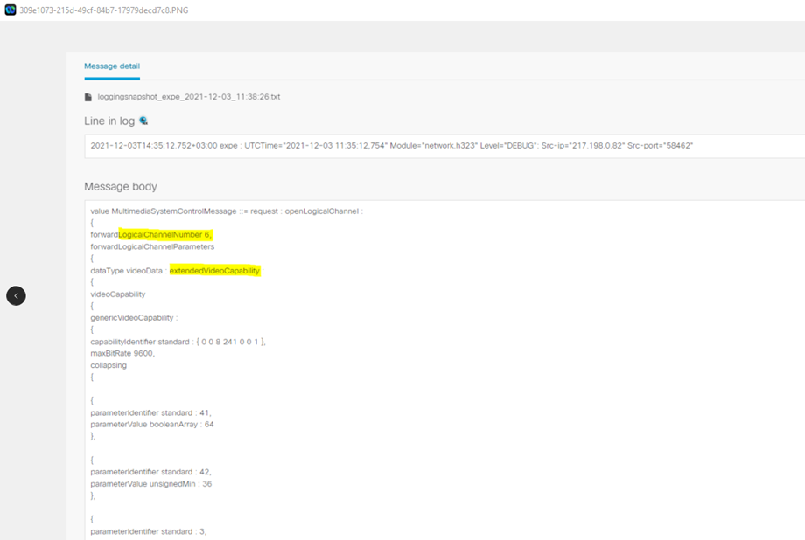

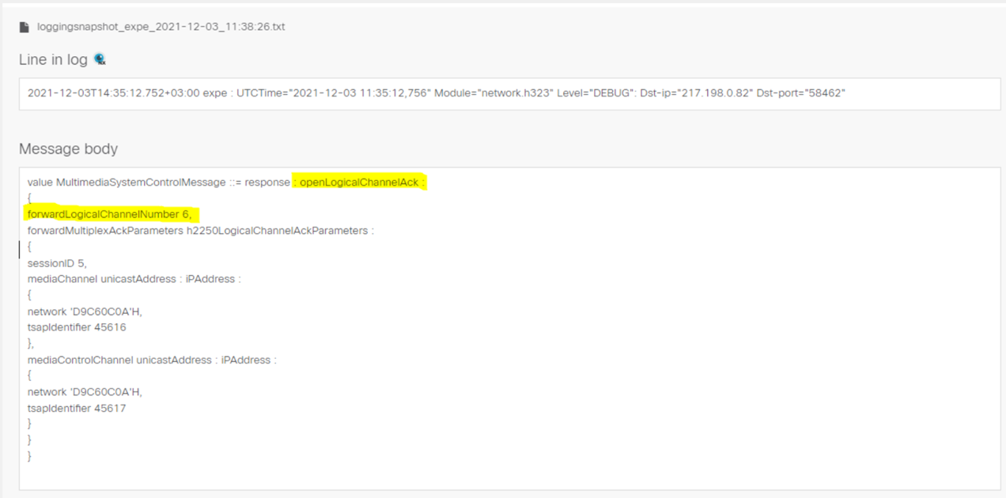

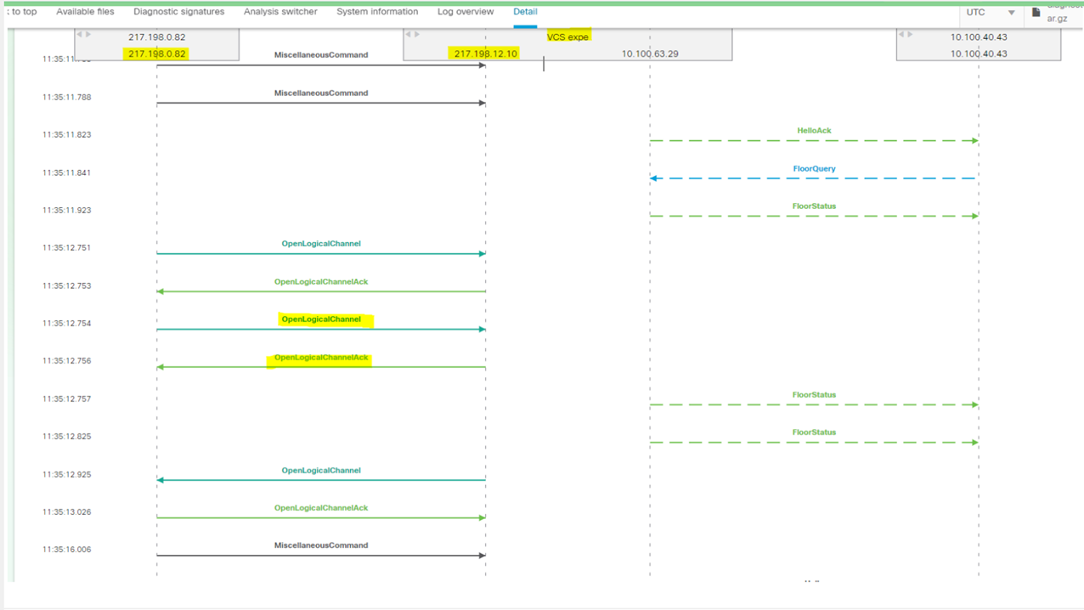

В файле .pcap захвата трафика ExpresswayE видим тот же **bfcp floostatus granted**:

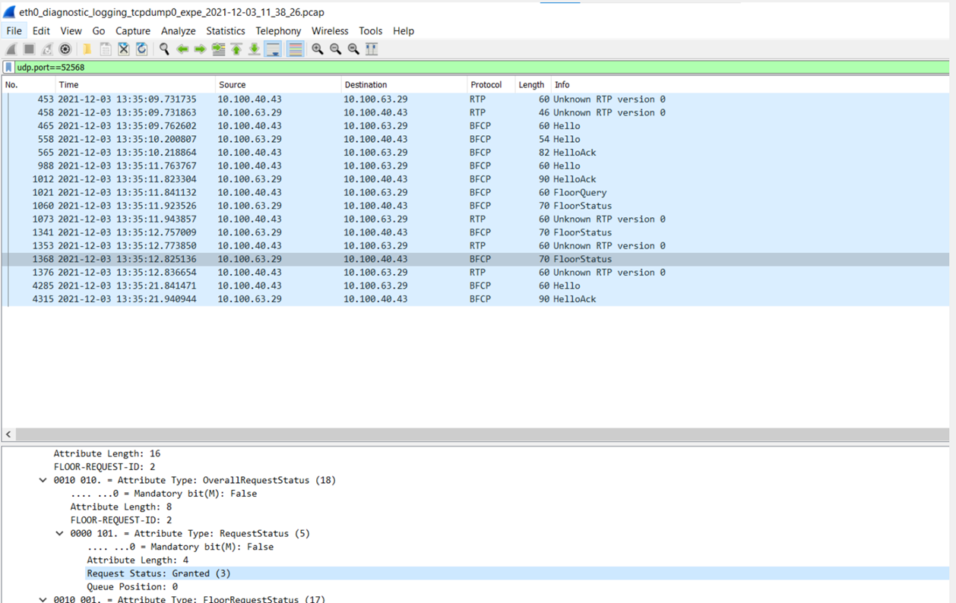

Однако, всё вышеописанное – это нормальное поведение ExpresswayE: раз он принял H.245 запрос открытия логического канала openlogicalchanel от Polycom RealPresence Group 310, то, согласно дизайну, он отсылает подтверждение открытия логического канала openlogicalchannel ACK (acknowledge) в сторону Polycom RealPresence Group 310. Далее ExpresswayE инициирует SIP BFCP переговоры между ExpresswayE и Cisco Room Kit.

То есть Polycom RealPresence Group 310 может делать две вещи:

* Посылать актуальную (действительную) презентацию;
* Посылать пустую (фейковую) презентацию.

В обоих случаях сигнализация, отсылаемая от Polycom RealPresence Group 310 будет в точности одинаковая. Разница будет в наличии медиапотока: в первом случае передаётся актуальная презентация, во втором случае передаётся "пустой" медиапоток. Для ExpresswayE нет никакой разницы между двумя вышеназванными презентациями.

#### Возможные пути решения проблемы:

* Перейти на протокол SIP (нативный протокол Cisco). Это невозможно, т.к. все партнёры используют и будут использовать протокол H.323.
* Попробовать привлечь персонал Polycom для исследования проблемы, и узнать, что они смогут посоветовать в данном случае.
* Выключить на Polycom RealPresence Group 310 протокол H.239, что невозможно сделать на всех партнёрских терминалах. Это приведёт к некорректному отображению презентаций на H.323 терминалах.
* Выключить "Allow Presentation Sharing using BFCP" в SIP профиле CUCM (транк SIP CUCM <-> ExpresswayC). Это приведёт к некорректному отображению презентаций как на H.323, так и на SIP терминалах.
* Написать программный скрипт или макрос, который будет отключать пустую презентацию при определённых условиях сразу после установления H323 звонка. Данный скрипт сделать возможно, но не в рамках текущего договора с Заказчиком.

## Другие возможные неприятности, связанные с использованием H.323 и Interworking:

Также возможны следующие ошибки:

<https://bst.cloudapps.cisco.com/bugsearch/bug/CSCva85277?referring_site=ss&dtid=osscdc000283>

**Симптом:**

Активный сеанс презентации автоматически прерывается, когда к конференции подключается новая EP (конечная точка) H.323.

**Условия:**

Конференцсвязь с устройством H.323 стороннего производителя (например, устройства Polycom HDX, Sony PCS) при установлении вызова сразу открывает все логические каналы (OLC), включая канал контента (презентации). Данный фейковый канал презентации присоединяется к конференции во время показа уже активного сеанса презентации.

**Обходной путь (Workaround):**

*CMR / WebEx-Enable-TP:*

- Конвертировать регистрацию сторонней (3rd party) конечной точки H.323, которая всегда отправляет сразу все OLC во время установления вызова, на регистрацию по SIP (делать вызов по нативному (базовому для Cisco) протоколу SIP).

*Без CMR / без WebEx-Enable-TP:*

- Конвертировать регистрацию сторонней (3rd party) конечной точки H.323, которая всегда отправляет сразу все OLC во время установления вызова, на регистрацию по SIP (делать вызов по нативному (базовому для Cisco) протоколу SIP);

или

- Отключить функцию автоматической передачи контента на конференц-мосте, на котором собирается конференция.

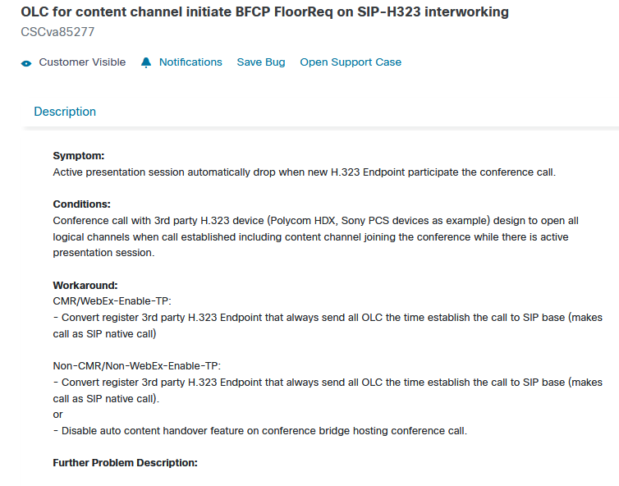

<https://bst.cloudapps.cisco.com/bugsearch/bug/CSCvw60111?referring_site=ss&dtid=osscdc000283>

**Симптом**:

Когда Expressway преобразует протокол SIP в протокол H323 (Interworking) для связи со сторонним (3rd party) устройством H.323, Expressway получает LogicalChannelActive от H323 EP (конечной точки), что приводит к повторному согласованию BFCP.

Это расширенный запрос для обработки устройством Expressway сообщений LogicalChannelActive / LogicalChannelInactive в отношении согласования BFCP.

**Условия**:

*Пример сценария:*

Сначала презентация подаётся с SIP на H323, всё работает. Если клиент останавливается и перезапускает презентацию со стороны SIP, второй раз подача презентации не срабатывает. Во время второй подачи презентации, от устройства H323 EP принимается сообщение LogicalChannelActive, запускающий повторное согласование BFCP.

**Обходной путь (Workaround):**

Если возможно, используйте нативный (базовому для Cisco) протокол SIP вместо преобразования SIP<->H323.

